Proceso de gestión de pruebas y herramientas QA 2025
Versión 1
Fecha: 30.Sept.2025
Autor: Ivan Mejia Triana
Tabla de Contenido
- Introducción
1.1 Propósito
1.2 Alcance
1.3 A quién va dirigido
1.4 Resumen
- Requisitos previos
2.1 Lenguajes y entornos
2.2 Instalación de herramientas
- Ciclo de vida de las pruebas de software (STLC)
- Estrategias de pruebas en QA
- Herramientas de pruebas funcionales
5.1 Selenium WebDriver
5.2 Cypress
5.3 Appium
- Herramientas de pruebas de APIs
6.1 Postman
6.2 SoapUI
- Herramientas de pruebas de rendimiento y carga
7.1 Apache JMeter
7.2 LoadRunner
- Herramientas de gestión de pruebas y defectos
8.1 Jira con Xray/Zephyr
8.2 TestRail
8.3 Azure DevOps
- Buenas prácticas y tendencias en QA
9.1 Agile Testing y Continuous Testing
9.2 Shift-left Testing
9.3 Testing en CI/CD
9.4 Métricas y KPIs de calidad
- Conclusiones
- FAQ’s
- Trabajando con iframes en Selenium
- Ejecutando pruebas en Selenium Grid local (sin Docker)
- Automatizando pipelines en Azure DevOps
- Métodos de autenticación en APIs
15.1 API Key
15.2 Basic Auth
15.3 Bearer Token
15.4 OAuth 2.0
- Ejecución de colecciones Postman con Newman
- Buenas prácticas en la organización de colecciones y entornos
17.1 Organización de colecciones
17.2 Entornos bien definidos
17.3 Versionamiento y control
17.4 Recomendaciones para análisis y debugging
17.5 Herramientas útiles
17.6 Consejos clave
- …
- Referencias
- Anexos

1. Introducción

1.1. Propósito
El propósito de este documento es guiar a los equipos de desarrollo y calidad en la implementación de procesos de pruebas de software, abarcando pruebas funcionales, de APIs, de rendimiento y de gestión de defectos, usando herramientas líderes como Selenium, Postman y JMeter. Este artefacto integra teoría, buenas prácticas y tutoriales paso a paso.

1.2. Alcance
El alcance incluye la descripción del ciclo de vida de pruebas, estrategias de planificación, instalación y uso de herramientas clave, integración con metodologías ágiles y CI/CD, métricas de calidad y tendencias actuales en QA.

1.3. A quién va dirigido
Este documento está dirigido a ingenieros de calidad, desarrolladores, líderes técnicos, estudiantes y profesionales de TI que busquen comprender y aplicar procesos de testing y QA modernos.

1.4. Resumen
El artefacto se organiza en: requisitos previos, ciclo de vida de las pruebas, estrategias, uso de herramientas para pruebas funcionales, de APIs y rendimiento, gestión de defectos, buenas prácticas, conclusiones y anexos.

5. Herramientas de pruebas funcionales

5.1. Selenium WebDriver
Selenium permite la automatización de navegadores web. Ejemplo en Python:
from selenium import webdriver
driver = webdriver.Chrome()
driver.get('https://www.google.com')
driver.quit()

6. Herramientas de pruebas de APIs

6.1. Postman
Postman es una de las herramientas más usadas para pruebas de APIs REST. Permite enviar peticiones GET, POST, PUT y DELETE, validar respuestas y automatizar pruebas con colecciones y Newman (CLI).

7. Herramientas de pruebas de rendimiento y carga

7.1. Apache JMeter
Apache JMeter se utiliza para pruebas de rendimiento y carga. Un plan de prueba incluye Threads (usuarios), samplers (acciones HTTP, JDBC, FTP), y listeners (reportes de resultados en gráficos o tablas).

9. Buenas prácticas y tendencias en QA
Algunas tendencias clave:
- Agile Testing: colaboración continua entre QA y desarrollo.
- Continuous Testing: pruebas en todas las fases del pipeline.
- Shift-left Testing: mover pruebas hacia etapas tempranas.
- Testing en la nube y con IA: mayor escalabilidad y cobertura.

10. Ejemplo de prueba manual 1
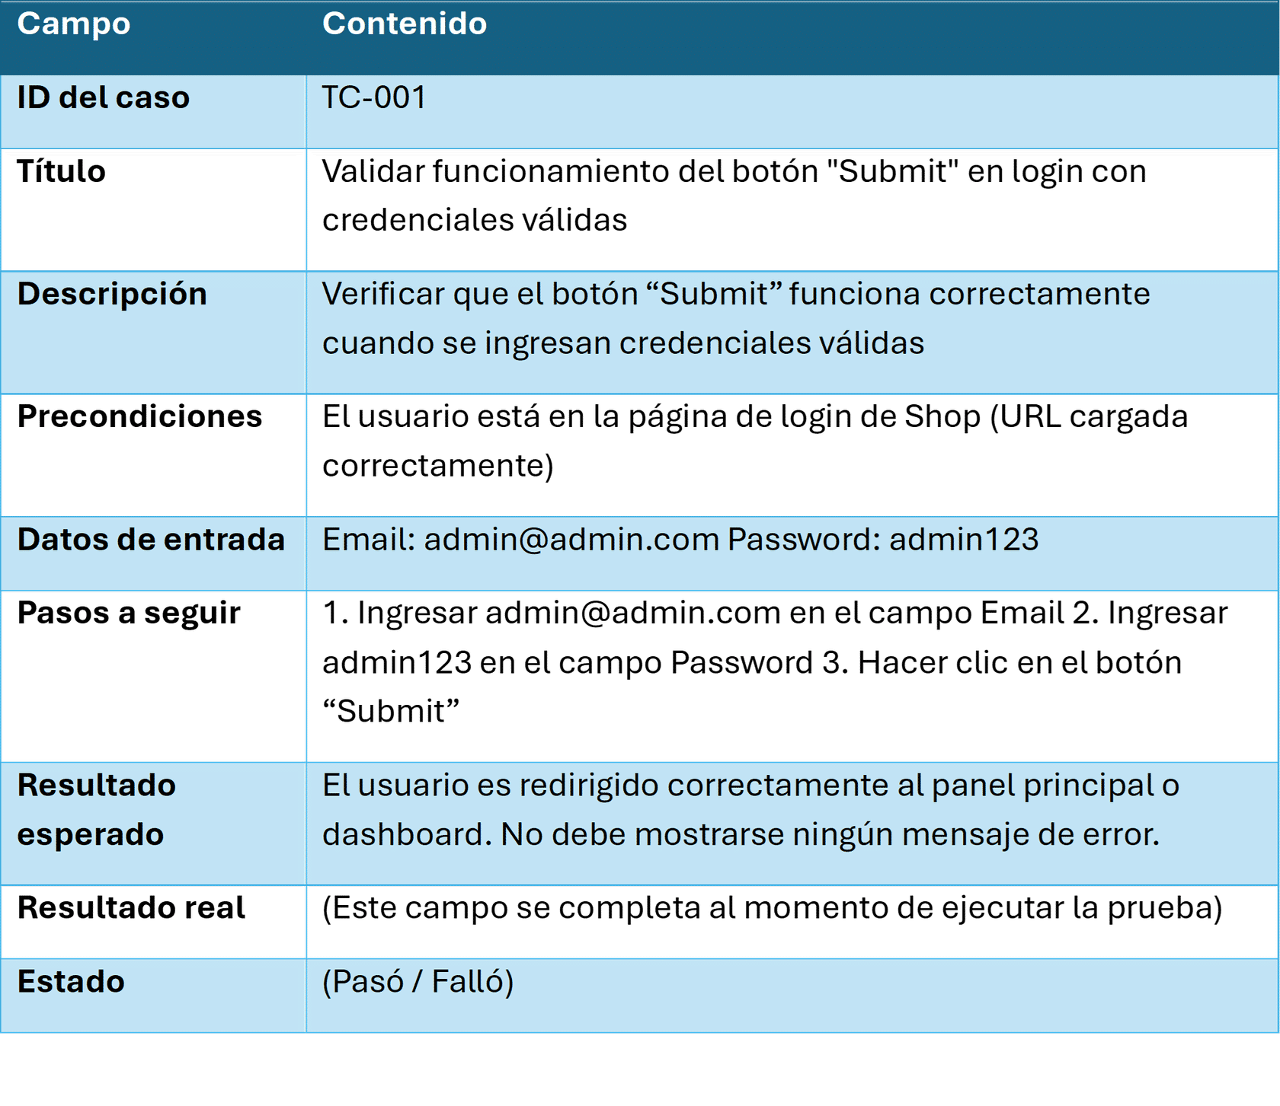

11. Ejemplo de una clase en Java con un Login

package pages;

import org.openqa.selenium.*;

public class LoginPage {
private WebDriver driver;

// Localizadores
private By email = By.id("email");
private By pass = By.id("password");
private By btnLogin = By.id("btnLogin");

// Constructor
public LoginPage(WebDriver driver) {
this.driver = driver;
}

// Acciones
public LoginPage open(String url) {
driver.get(url);
return this;
}
public LoginPage typeEmail(String value) {
driver.findElement(email).sendKeys(value);
return this;
}
public LoginPage typePassword(String value) {
driver.findElement(pass).sendKeys(value);
return this;
}
public void submit() {
driver.findElement(btnLogin).click();
}
}

12. Trabajando con iframes en Selenium
Cuando se trabaja con iframes, es importante cambiar correctamente el contexto para interactuar con los elementos internos.
Problema común: Intentar acceder a elementos dentro de un iframe directamente provoca errores NoSuchElementException.
Solución recomendada:
wait.until(ExpectedConditions.frameToBeAvailableAndSwitchToIt(locator));
// Luego trabajar dentro del iframe
Notas:
- By.cssSelector("iframe") por sí solo no garantiza que el iframe esté cargado.
- Aumentar implicitlyWait no reemplaza la espera explícita.
- Este enfoque asegura que Selenium espere a que el iframe esté disponible antes de interactuar.

13. Ejecutando pruebas en Selenium Grid local (sin Docker)
Para pruebas distribuidas, Selenium Grid permite ejecutar tests en múltiples navegadores o máquinas.
Configuración correcta:
# Levantar Grid standalone
java -jar selenium-server.jar standalone --port 4444
# Ejecutar tests en Gradle apuntando al Grid
./gradlew test -DREMOTE=true -DGRID_URL=http://localhost:4444
Notas importantes:
- No usar comandos de Docker si no se está ejecutando Grid con contenedores.
- hub por separado se usa solo si se levanta Grid en modo Hub+Node.

14. Automatizando pipelines en Azure DevOps
Para que un pipeline se ejecute automáticamente en cada commit, se debe configurar el archivo azure-pipelines.yml:
trigger:
- main
Explicación:
- trigger: define qué ramas disparan la ejecución.
- Esto permite integración continua sin intervención manual.
- Cambiar settings.xml o gradle.properties no automatiza commits.

15. Métodos de autenticación en APIs
Las APIs modernas requieren autenticación para proteger recursos. Los métodos más comunes son:

15.1 API Key
- Qué es: Valor único que identifica a un usuario o aplicación.
- Dónde usar: En headers o parámetros de URL.
GET /resource
Authorization: api_key_1234
- Ventaja: Simple y rápido.
- Limitación: Seguridad básica, adecuado para APIs públicas o entornos de prueba.

15.2 Basic Auth
- Qué es: Usuario y contraseña codificados en Base64.
- En Postman: Authorization → Basic Auth → ingresar credenciales.
- Ventaja: Fácil de implementar.
- Limitación: Menos seguro si no se usa HTTPS.

15.3 Bearer Token
- Qué es: Token (ej. JWT) enviado en el header Authorization.
- Uso en Postman: Authorization → Bearer Token → pegar token.
- Ventaja: Control de acceso granular, seguro para APIs modernas.

15.4 OAuth 2.0
- Qué es: Protocolo de autorización para acceso limitado a recursos.
- En Postman: Authorization → OAuth 2.0 → configurar client ID, secret, scope → Get New Access Token.
- Ventaja: Ideal para integraciones externas con permisos específicos.

16. Ejecución de colecciones Postman con Newman
Newman permite ejecutar colecciones Postman desde la línea de comandos:
# Ejecutar colección
newman run "Prueba Newman.postman_collection.json"
# Exportar reporte en JSON
newman run "Prueba Newman.postman_collection.json" -r json --reporter-json-export reporte.json
Beneficios:
- Permite automatizar pruebas en CI/CD.
- Genera reportes completos para análisis posterior.
- Compatible con scripts de pre-request y tests avanzados.

17. Buenas prácticas en la organización de colecciones y entornos
Mantener un orden y estructura clara es fundamental para pruebas escalables y confiables.

17.1 Organización de colecciones
- Dividir por recursos o módulos: "Usuarios", "Órdenes", "Pagos".
- Crear carpetas para flujos completos: "Login → Crear usuario → Validar".
- Usar nombres descriptivos y comentarios claros.

17.2 Entornos bien definidos
- Separar por ambiente: Dev, QA, Staging, Producción.
- Mantener variables sensibles (tokens, passwords) fuera del código.
- Versionar los entornos al trabajar en equipo o CI/CD.

17.3 Versionamiento y control
- Usar Git junto con exportaciones JSON de colecciones y entornos.
- Documentar cambios y dependencias entre colecciones.
- Usar plantillas compartidas para asegurar consistencia.

17.4 Recomendaciones para análisis y debugging
- Añadir console.log() o console.info() en scripts de prueba.
- Guardar logs completos con --reporter-json-export.
- Configurar alertas en CI/CD ante fallos de prueba.

17.5 Herramientas útiles
- Newman CLI: ejecución automatizada y detallada.
- Reportes JSON: análisis programado y reproducible.
- Reportes HTML: visuales y fáciles de compartir con QA o gestión.

17.6 Consejos clave
- Siempre validar el código de estado y la estructura de respuesta.
- Registrar datos dinámicos que puedan provocar fallos (IDs, tokens).
- Correlacionar errores con solicitudes específicas usando IDs únicos o nombres de prueba.

